|  |  |
| --- | --- |
| **Консультативная группа по развитию электросвязи (КГРЭ)**  **24-е собрание, Женева, 3−5 апреля 2019 года** | C:\Users\comas\AppData\Local\Temp\Rar$DRa0.735\jpg\ITU official logo_blue_RGB.jpg |
|  |  |
|  | **Документ** **TDAG-19/****8-R** |
|  | **19 марта 2019 года** |
|  | **Оригинал:** **английский** |
| Директор Бюро развития электросвязи | |
| НАЗНАЧЕНИЕ НОВОГО заместителЯ председателя 1-й исследовательской комиссии мсэ-D | |
|  | |
| Резюме  Российская Федерация представила г-жу Анастасию Сергеевну Конухову в качестве кандидата на пост заместителя Председателя 1-й Исследовательской комиссии МСЭ-D.  Необходимые действия  КГРЭ предлагается рассмотреть настоящий документ и принять решение о назначении г‑жи Конуховой, которое будет сочтено необходимым.  Справочные материалы  Пункт 244 Конвенции, Резолюция 1 (Пересм. Буэнос-Айрес, 2017 г.) ВКРЭ и Резолюция 61 (Пересм. Дубай, 2014 г.) ВКРЭ | |

В этом документе содержится письмо администрации Российской Федерации, в котором кандидатура г-жи Анастасии Сергеевны Конуховой выдвигается на пост заместителя Председателя ИК1.

Ее биографическая справка содержится в **Приложении 1**.

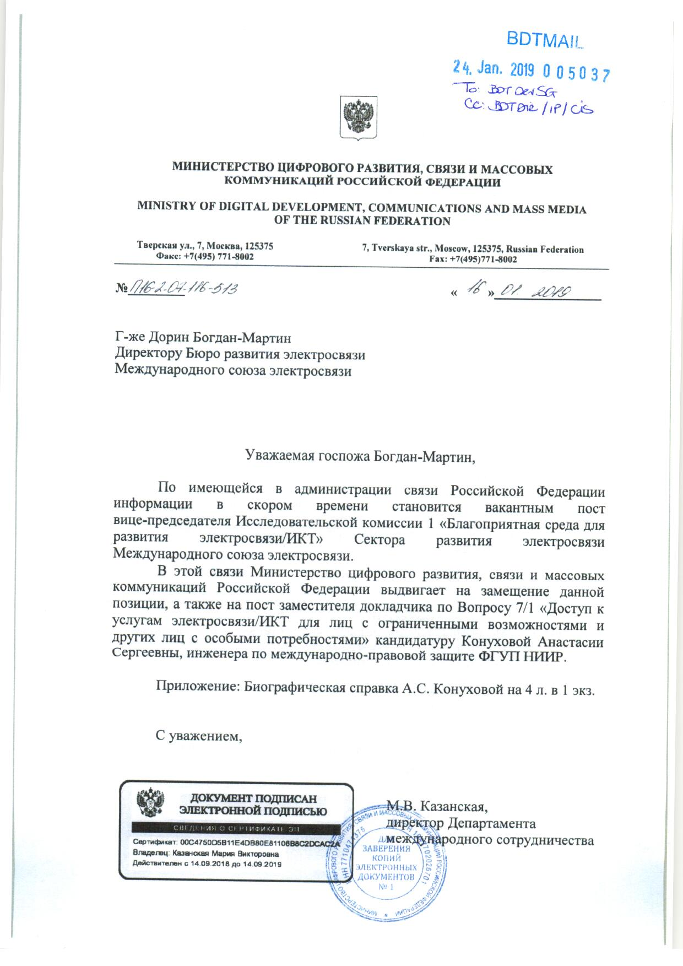

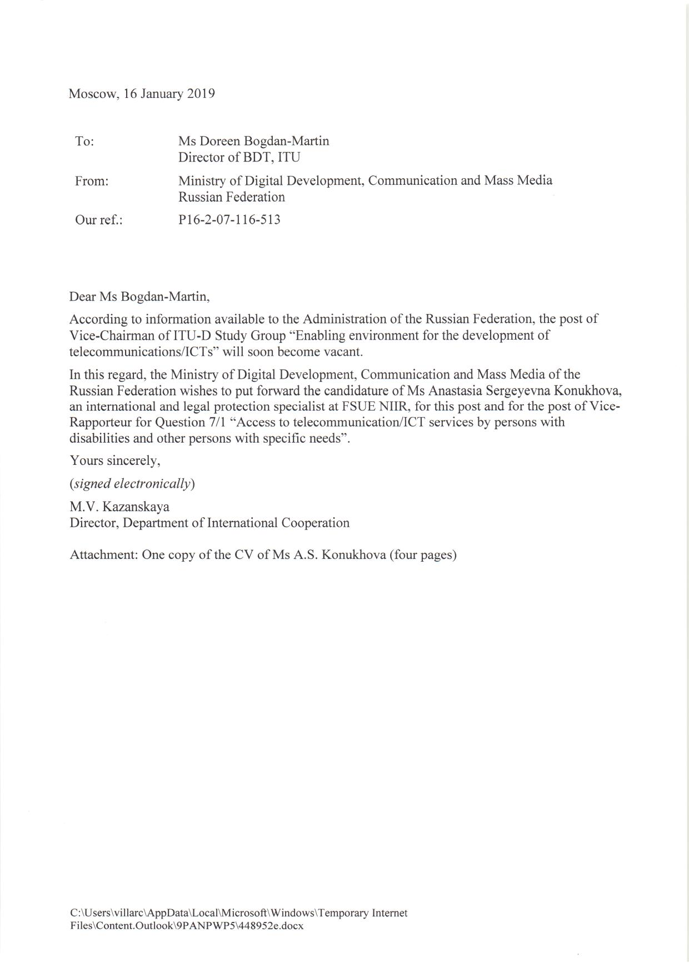

Annex 1



